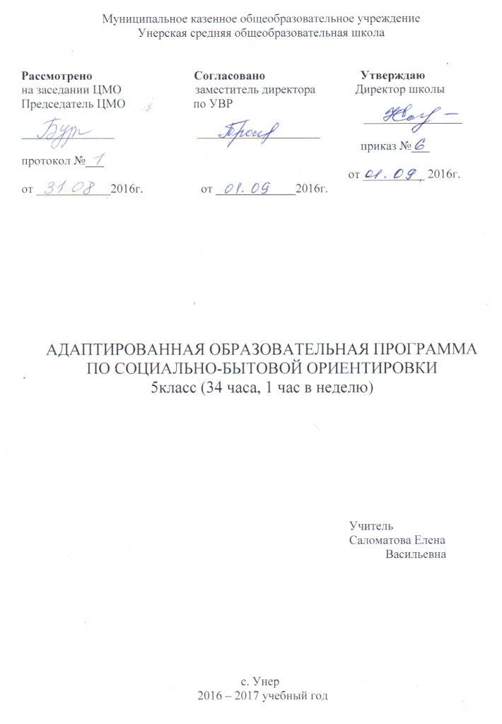Пояснительная записка

Рабочая программа по социально-бытовой ориентировке составлена на основе примерной адаптированной основной общеобразовательной программы для обучающихся с умственной отсталостью (интеллектуальными нарушениями) (вариант 1).
Содержание программы по социально-бытовой ориентировке составляют одиннадцать разделов: «Жилище», «Уход за жилищем», «Помощники в доме», «Мебель», «Белье», «Животные в городской квартире», «Насекомые и грызуны в доме – источники грозных заболеваний», «Домашние животные», «Одежда», «Обувь», «Окна, стекла, зеркала в доме». Коммуникативная направленность является основной отличительной чертой каждого из одиннадцати разделов.
Согласно действующему Базисному учебному плану рабочая программа для 5 – 8 классов предусматривает обучение социально-бытовой ориентировки в объеме: 5 класс - 1 часа в неделю, всего 34 часа.
Общая характеристика учебного предмета
Данная рабочая программа составлена с учетом психофизических особенностей учащихся с интеллектуальной недостаточностью.
Изменения в жизни нашего общества вызвали необходимость возрождения социального статуса семьи, укрепления в ней устойчивых, уважительных семейных отношений.
Многовековые традиции каждого народа базируются на традициях семьи и дома. Об этом свидетельствуют национальные эпосы, народные сказки, песни, пословицы, поговорки, загадки.
Семейные законы и обязанности были записаны в «Домострое» - своде житейских правил русского народа. Многие из них в жизни утрачены, забыты, но в течение времени оказалось, что, утратив законы семьи, общество ослабило устои всего государства. Чтобы возродить гражданские чувства и устремления, необходимо возродить устои семьи. Для создания крепкой семьи необходимо, чтобы люди, её создающие, стремились стать рачительными хозяевами в своем доме.
Реализация Комплексного подхода к воспитанию нравственных свойств личности особенно актуальна в отношении детей и подростков с умственной недостаточностью, так как они являются полноправными членами общества и, как все граждане, имеют право на создание семьи, воспитание детей, право на личную и частную собственность.
Домоводство – прикладная наука. Знания, приобретенные учащимися при изучении математики, русского языка, чтения, географии, естествознания и других предметов, должны найти применение и практическое воплощение на уроках домоводства, которые могут быть дополнены и некоторыми элементарными знаниями из физики, химии применительно к использованию техники, электроприборов химических и других веществ в быту.
Умение вести хозяйство должно складываться из знакомых, привычных детям обязанностей и дел, которые на первый взгляд просты, но, когда они сталкиваются с ними в быту, это вызывает значительные затруднения.
Характерными особенностями учебного предмета являются:
- практико-ориентированная направленность содержания обучения;
- применение знаний полученных при изучении других образовательных областей и учебных предметов для решения технических и технологических задач;
- применение полученного опыта практической деятельности для выполнения домашних трудовых обязанностей.
Цель: практическая подготовка обучающихся к самостоятельной жизни и труду в современных экономических условиях, к их включению в незнакомый мир производственных, деловых человеческих отношений.
Задачи:
1. Формирование личностных качеств: трудолюбие, аккуратность, терпение, усидчивость;
2. Воспитание элементов трудовой культуры: организация труда, экономное и бережное отношение к продуктам, оборудованию и использованию электроэнергии, строгое соблюдение правил техники безопасности;
3. Привитие желания и стремления готовить доброкачественную и полезную пищу, творческого отношения к домашнему труду;
4. Развитие художественного вкуса, обоняния, осязания, ловкости, скорости, пространственной ориентировки;
5. Развитие всех познавательных процессов (память, мышление, внимание, воображение, речь)
Изучение предмета СБО в школе обеспечивает работу:
коррекционно-обучающую;
коррекционно – развивающую;
коррекционно – воспитательную;
воспитание положительных качеств личности;
развитие способностей обучающихся к осознанной регуляции трудовой деятельности (ориентирование в задании, планирование хода работы, контроль за качеством работы).
Основные содержательные линии выстроены с учетом возрастных и психофизических особенности развития учащихся, уровня их знаний и умений. Материал программы расположен по принципу усложнения и увеличения объема сведений. Последовательное изучение тем обеспечивает возможность систематизировано формировать совершенствовать у детей с ограниченными возможностями здоровья необходимые им навыки самообслуживания, ведения домашнего хозяйства, ориентировки в окружающем, а также практически ознакомиться с предприятиями, организациями и учреждениями, в которые им предстоит обращаться по различным вопросам, начав самостоятельную жизнь. Большое значение имеют разделы, направленные на формирование умений пользоваться услугами предприятий службы быта, торговли, связи, транспорта, медицинской помощи. Кроме того, данные занятия должны способствовать усвоению морально-этических норм поведения, выработки навыков общения с людьми, развитию художественного вкуса детей и т.д. Каждый раздел программы включает в себя основные теоретические сведения, практические работы.
Контрольные работы по предмету СБО и домашнее задание программой не предусмотрены. Контрольно - измерительный материал создается учителем в соответствии с психофизическими особенностями учащихся каждого класса. В конце года проводится итоговая контрольная работа (итоговый контроль) по изученному материалу в виде теста.
Требования к уровню подготовки обучающихся

Основные требования к знаниям и умениям учащихся 5 класса

Учащиеся должны иметь представления о (об):
- составе семьи;
- семейных традициях людей;
- распределении хозяйтвенно-бытовых обязанностей между членами семьи;
- функциональном назначении передней, гостиной, спальни;
- гигиенических требованиях к сохранности жилища;
- видах одежды, обуви;
- гигиенических правилах содержания одежды, белья, обуви.

Учащиеся должны знать:
- состав своей семьи, имена, отчества, фамилии родителей, близких родственников;
- место работы родителей;
- домашний адрес, основные названия помещений в жилом доме, городской квартире;
- назначение коммунальных удобств;
- правила общежития;
- правила и последовательность проведения сухой и влажной уборке;
- санитарно – гигиенические требования и правила безопасности при работе с бытовыми электроприборами;
- правила пользования пылесосом;
- правила обращения со стеклянными и зеркальными предметами;
- особенности бытовых насекомых грызунов;
- правила ухода за одеждой, обувью, бельем;
- правила сушки одежды и обуви;
- правила хранения и чистки кожаной, валяной, текстильной и другой обуви.

Учащиеся должны уметь:
- пользоваться мусоропроводом, лифтом, почтовым ящиком;
- вызывать службы помощи при пожаре и других несчастных случаях;
- производить сухую и влажную уборку помещений;
- чистить ковры, мягкую мебель, книжные полки, батареи;
- ухаживать за полом в зависимости от видов покрытия, используя безопасные чистящие (моющие) средства;
- утеплять окна к зиме;
- пользоваться химическими препаратами для очистки изделий из стекла;
- применять безопасные способы профилактике и борьбы с насекомыми и грызунами;
- ухаживать за домашними животными с учетом санитарно-гигиенических требований;
- подбирать одежду и обувь по сезону;
- чистить верхнее и легкое платье.

Содержание обучения.
- Жилище.
Размещение семьи в типовых городских квартирах, в отдельном доме. Коммунальные удобства, их назначение. Пожар в доме (причины, источники). Правила пожарной безопасности. Городское и сельское жилище.
- Уход за жилищем.
Чем убирают квартиру. Моющие средства, их виды. Правила оказания помощи при ожоге, отравлении химическими препаратами. Рассказ-описание «Наша квартира». Назначение жилых комнат.
- Помощники в доме.
Правила техники безопасности при работе с электроприборами. Помощники в доме: газовая электрическая плита, микроволновая печь, утюг, электрочайник, мясорубка.
- Мебель.
Правила ухода за мебелью. Предметы мебели, назначение предметов мебели. Виды мебели.
- Окна, стекла, зеркала в доме.
История стекла и зеркала. Правила ухода за зеркалами и стеклами. Средства для чистки стекол, зеркал, зеркальных покрытий.
- Насекомые и грызуны в доме – источники грозных заболеваний.
Тараканы, домашние муравьи. Профилактика, средства для избавления. Тараканы, домашние муравьи. Профилактика, средства для избавления. Кровососущие насекомые: клопы, вши, комары. Химические средства борьбы с насекомыми и грызунами. Правила безопасного обращения с ядохимикатами. Медицинская помощь при отравлениях. Мыши, крысы. Профилактика и борьба с грызунами в доме.
- Животные в городской квартире.
Декоративные птицы, их виды, содержание и уход. Аквариум, террариум. Профилактика здоровья людей, содержащих домашних животных. Животные в доме. Виды собак и кошек. Уход за животными в доме.
- Домашние животные.
Чем болеют животные. Лечение животных. Как предостеречься от отравлений и болезней при употреблении молочных , мясных и других продуктов. Домашние животные и птицы в деревне. Кормление и уход за ними.
- Одежда.
Виды одежды, их назначение. Уход и хранение одежды. Виды одежды, их назначение. Уход и хранение одежды.
- Обувь.
Виды обуви, их назначение. Приобретение и хранение обуви.
- Белье.
Правила хранения белья в шкафах, комодах, корзинах. Ремонт белья. Белье, его виды и назначение. Стирка белья. Глаженье.

Учебно-тематический план
№ | Темы | Кол-во часов
1 | Вводное занятие. | 3
2 | Жилище. | 4
3 | Уход за жилищем. | 3
4 | Помощники в доме. | 2
5 | Мебель. | 2
6 | Окна, стекла, зеркала в доме. | 2
7 | Насекомые и грызуны в доме – источники грозных заболеваний. | 7
8 | Животные в городской квартире. | 3
9 | Домашние животные. | 3
10 | Одежда. | 2
11 | Обувь. | 1
12 | Белье. | 2

Используемая литература для учителя и учащихся:

1. Технология. 5 класс под редакцией В.Д. Симоненко. – М.: «Вентана – Граф», 2007г.
2. Журналы «Школа и производство».
3. Энциклопедия хозяйки. – М .: «Просвещение», 2002г.
4. Афанасьева Т.М. Семья. – М.: «Просвещение», 1988г.
5. Социально-бытовая ориентировка в специальных (коррекционных) образовательных учреждениях VIII вида. Пособие для учителя под редакцией А. М. Щербаковой. – М.: «Гуманитарный издательский центр ВЛАДОС», 2014 г.

Календарно - тематическое планирование уроков
№  пункта (§) | Кол-во часов | № урока | Наименование разделов и тем урока |  | Дата |  |  | Примечание
 |  |  |  |  | По плану | фактически
1 | 3 ч. |  |  | Вводное занятие.
 |  | 1. |  | Введение в предмет. Понятие о доме и семье.
 |  | 2. |  | Семейные традиции. Семья, члены семьи.
 |  | 3. |  | Уклад семьи в прошлом. Современная семья.
2 | 4 ч. | Жилище.
 |  | 4. | Городское и сельское жилище.
 |  | 5. | Размещение семьи в типовых городских квартирах, в отдельном доме.
 |  | 6. | Коммунальные удобства, их назначение.
 |  | 7. | Пожар в доме.  Правила пожарной безопасности.
3 | 3 ч. | Уход за жилищем.
 |  | 8. | Рассказ-описание «Наша квартира». Назначение жилых комнат.
 |  | 9. | Чем убирают квартиру. Моющие средства, их виды.
 |  | 10. | Правила оказания помощи при ожоге, отравлении химическими препаратами.
4 | 2 ч. | Помощники в доме.
 |  | 11. | Помощники в доме: газовая электрическая плита и т.д..
 |  | 12. | Правила техники безопасности при работе с электроприборами.
5 | 2 ч. | Мебель.
 |  | 13. | Предметы мебели, назначение предметов мебели. Виды мебели.
 |  | 14. | Правила ухода за мебелью.
6 | 2 ч. | Окна, стекла, зеркала в доме.
 |  | 15. | История стекла и зеркала.  Правила ухода за зеркалами и стеклами.
 |  | 16. | Средства для чистки стекол, зеркал, зеркальных покрытий.
7 | 7 ч. | Насекомые и грызуны в доме – источники грозных заболеваний.
 |  | 17. | Мыши, крысы. Профилактика и борьба с грызунами в доме.
 |  | 18. | Тараканы, домашние муравьи. Профилактика, средства для избавления.
 |  | 19. | Тараканы, домашние муравьи. Профилактика, средства для избавления.
 |  | 20. | Кровососущие насекомые: клопы, вши, комары.
 |  | 21. | Химические средства борьбы с насекомыми и грызунами.
 |  | 22. | Правила безопасного обращения с ядохимикатами.
 |  | 23. | Медицинская помощь при отравлениях.
8 | 3 ч. | Животные в городской квартире.
 |  | 24. | Животные в доме. Виды собак и кошек. Уход за животными в доме.
 |  | 25. | Декоративные птицы, их виды, содержание и уход. Аквариум, террариум.
 |  | 26. | Профилактика здоровья людей, содержащих домашних животных.
9 | 3 ч. | Домашние животные.
 |  | 27. | Домашние животные и птицы в деревне. Кормление и уход за ними.
 |  | 28. | Чем болеют животные. Лечение животных.
 |  | 29. | Как предостеречься от отравлений и болезней при употреблении молочных , мясных и других продуктов.
10 | 2 ч. | Одежда.
 |  | 30. | Виды одежды, их назначение. Уход и хранение одежды.
 |  | 31. | Виды одежды, их назначение. Уход и хранение одежды.
11 | 1 ч. | Обувь.
 |  | 32. | Виды обуви, их назначение. Приобретение и хранение обуви.
12 | 2 ч. | Бельё.
 |  | 33. | Белье, его виды и назначение. Стирка белья. Глаженье.
 |  | 34. | Правила хранения белья в шкафах, комодах, корзинах. Ремонт белья.
Итого: 34 часа.

